1. 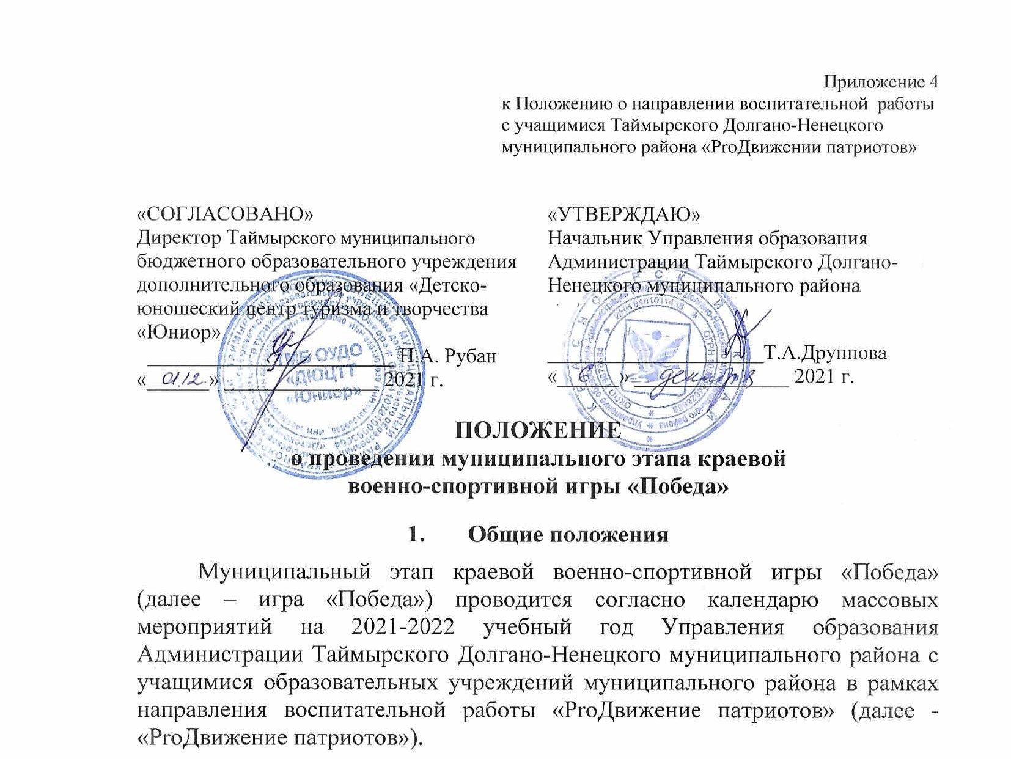**Цели и задачи**
2. Игра «Победа» проводится среди учащихся образовательных учреждений в целях их привлечения к регулярным занятиям физической культурой и спортом, направленных на укрепление здоровья, профилактику вредных привычек и правонарушений, подготовку молодежи к службе в Вооруженных силах, приобщение к важнейшим событиям истории Отечества.
3. Основные задачи:

* Активизация работы по военно-патриотическому воспитанию школьников в районе.
* Расширение сети детских и подростковых коллективов военно-патриотической направленности.
* Развитие инициативы и самостоятельности участников на основе игровой деятельности.
* Формирование здорового образа жизни, повышение двигательной активности.
* Формирование качеств, необходимых при действиях в чрезвычайных ситуациях, экстремальных условиях, в период службы в Вооруженных силах Российской Федерации и других силовых ведомствах.
* Повышение уровня знаний, навыков и умений участников по основам безопасности жизнедеятельности, основам военной службы, прикладной физической подготовке.
* Развитие в районе массового военно-спортивного движения игры «Победа».
* Формирование сборной команды района для участия в краевых и зональных соревнованиях военно-спортивной игры «Победа».

1. **Учредители и организаторы**
2. Учредителем игры "Победа"является Управление образования Администрации Таймырского Долгано-Ненецкого муниципального района.
3. Непосредственное проведение игры «Победа» возлагается на ТМБ ОУДО «Детско-юношеского центра туризма и творчества «Юниор» (далее - ТМБ ОУДО «ДЮЦТТ «Юниор»).
4. Судейство соревнований и конкурсов игры "Победа" возлагается на судейскую коллегию, утвержденную Управлением образования, и осуществляется в соответствии с Условиями и правилами проведения игры (приложение № 1).
5. Ответственность за соблюдение мер безопасности участниками соревнований во время проведения игры "Победа" возлагается на представителей команд.
6. **Время и место проведения**

Игра «Победа» проводится в два этапа:

**I этап** - школьные военно-спортивные игры, соревнования (с сентября 2021 года по февраль 2022 года) согласно Положению, утвержденному Управлением образования.

II этап – муниципальная военно-спортивная игра «Победа» проходит с 10 по 14 февраля 2022 года в г. Дудинка.

В муниципальной военно-спортивной игре принимают участие команды-победители школьных игр «Победа».

1. **Участники игры и требования к ним и снаряжению**

Для участия в игре «Победа» от каждой школы допускается команда в составе – 11 человек (не менее 2-х девушек), тренер, руководитель. Возраст учащихся: 14-17 лет (на 10 февраля 2022 года возраст учащихся не должен превышать 17 лет 11 месяцев).

Все участники команды должны иметь единую форму одежды.

1. **Программа игры**

Программа игры «Победа» включает в себя следующие конкурсы и соревнования.

1. Конкурсы:

* Конкурс инсценированной военной песни «На привале».
* Конкурс «Ратные страницы истории Отечества».
* Конкурс строевой подготовки «Статен в строю, силен в бою».
* Конкурс «Если ты остался один на один с пострадавшим» (основы медицинских знаний).

1. Соревнования «В здоровом теле - здоровый дух»:

* «Плавание-эстафета».
* «Неполная разборка и сборка автомата Калашникова».
* «Стрельба».
* «Комплекс силовых упражнений».
* «Бег с преодолением полосы препятствий».
* «Марш-бросок (военизированная эстафета)».

1. **Определение результатов**
2. Определение результатов по видам программы осуществляется согласно условиям и правилам проведения игры.
3. Результат команды в общем зачете определяется по наименьшей сумме мест, занятых командой в зачетных видах соревнований и конкурсах.

При равенстве суммы мест-очков преимущество получает команда, имеющая наибольшее количество 1 мест, потом 2 мест и т.д.

Команды, не имеющие результатов в видах программы, занимают места после команд с полным зачётом с увеличением суммы мест на 10 баллов.

По итогам игры будет сформирована сборная команда Таймырского Долгано-Ненецкого муниципального района для участия в краевых (или зональных) соревнованиях военно-спортивной игры «Победа».

1. **Награждение**
2. Команды, занявшие I, II, III места в общем зачёте игры «Победа» награждаются подарками и грамотами.
3. Команды, занявшие I, II, III места по видам программы награждаются грамотами.
4. Участники, занявшие I, II, III места в индивидуальных видах программы награждаются грамотами.
5. **Финансирование**
6. Расходы, связанные с организацией и проведением I этапа игры «Победа» несут образовательные учреждения.
7. Расходы, связанные с организацией и проведением муниципального этапа игры несет ТМБ ОУДО «ДЮЦТТ «Юниор».
8. Расходы, связанные с проездом иногородних команд до г. Дудинка и питанием в пути, несут командирующие организации.
9. **Порядок и сроки подачи заявок**

Именные заявки (*приложение№ 2*), приказ о назначении руководителя команды, копии паспортов (св-во о рождении) участников, технические заявки по видам соревнований, справка по ТБ (*приложение № 3*) направляются координатору игры до 01 февраля 2022 года. Команды, не подавшие весь пакет документов, к соревнованиям не допускаются.

Заседание судейской коллегии с представителями команд состоится 17января 2022 г. в 16.00 ч. по адресу г. Дудинка, ул. Горького 34, ТМК ОУДО «ДЮЦТТ «Юниор».

Координатор игры: Лащёв Андрей Викторович, заведующий отделом туризма и ОБЖТМК ОУДО «ДЮЦТТ «Юниор», тел. 89025526486

**ДАННОЕ ПОЛОЖЕНИЕ ЯВЛЯЕТСЯ ВЫЗОВОМ НА СОРЕВНОВАНИЯ**

*Приложение № 2*

*К положению о муниципальном этапе краевой военно-спортивной игры «Победа»*

|  |  |
| --- | --- |
|  | М.П. «УТВЕРЖДАЮ»  Руководитель образовательного учреждения  _________________/_________________________/  (ФИО)  «______»___________________________20___ г. |

**ЗАЯВКА**

на участие в __________________________________________в рамках направление «PROдвижение патриотов»

(название мероприятия)

с «___»______________________по «___»___________________20___ г.

Команда __________________________________________________________примет участие в следующем составе:

(название команды или образовательного учреждения)

|  |  |  |  |  |  |  |
| --- | --- | --- | --- | --- | --- | --- |
| № п/п | Фамилия, имя, отчество | Дата рождения | Школа, класс | Данные паспорта (св-ва о рождении) | Домашний адрес | Виза врача |
| 1 |  |  |  |  |  |  |
| 2 |  |  |  |  |  |  |
| … |  |  |  |  |  |  |

К соревнованиям допущено ____ (__________________________) человек

Представитель команды: _____________/_________________________/ Контактный телефон:_______________________

(подпись) (ФИО)

«_____»_______________________20____ г.

*Приложение №3*

*К положению о муниципальном этапе краевой военно-спортивной игры «Победа»*

«Утверждаю»

Главный судья соревнований

_____________ Лащев А.В.

«_____» ____________2022г.

# **ИНСТРУКЦИЯ**

# **ПО СОБЛЮДЕНИЮ ТРЕБОВАНИЙ БЕЗОПАСНОСТИ**

**МУНИЦИПАЛЬНОЙ ВОЕННО-СПОРТИВНОЙ ИГРЫ «Победа»**

**1. ОБЩИЕ ПОЛОЖЕНИЯ**

1.1 Все военно-спортивные мероприятия оформляются документально и проводятся в строгом соответствии с Правилами организации и проведения соревнований учащихся РФ (1995 г.), Положением об «Военно-спортивной игры «Победа» учащихся, условиями соревнований, а также настоящей Инструкцией.

1.2Руководитель команды и его заместитель обязаны знать и выполнять требования вышеперечисленных документов.

1.3 Руководитель несет ответственность за жизнь, здоровье и безопасность участников команды и соблюдение правил игры.

1.4Во время проведения игры участникам категорически запрещается покидать территорию игры без уведомления руководителя или его заместителя.

1.5 За безопасность участников на этапах игры отвечает судейская коллегия согласно правил.

1.6 При потере участника или несчастном случае руководитель (капитан команды) обязан немедленно сообщить об этом в ГСК.

1.7 Заблаговременно провести инструктаж по проведению и организации учебных стрельб для учащихся и мерах безопасности при стрельбе. Участники не прошедшие инструктаж к игре не допускаются.

**2**.**МЕРЫ ПО ОБЕСПЕЧЕНИЮ БЕЗОПАСНОСТИ.**

2.1 К мерам по обеспечению безопасности относятся:

- поддержка порядка и дисциплины во время проведения игры;

- соблюдение мер безопасности при стрельбе, метанию гранаты, плаванию;

- организация профилактических мероприятий по предупреждению травматизма во время игры, правильная экипировка одежды и обуви;

- прохождение этапов с качественным снаряжением, обеспечивающим безопасность участников;

2.2 На участках игры, представляющих опасность для участников устанавливаются предупреждающие и указательные знаки, надписи (или выставляется судья по безопасности).

**3. ТРЕБОВАНИЯ БЕЗОПАСНОСТИ ПО ПОГОДНЫМ УСЛОВИЯМ**

3.1. К игре допускаются лица, прошедшие медицинский осмотр и инструктаж по технике безопасности.

3.2. При проведении игры руководитель должен знать где аптеч­ка, укомплектованная необходимыми медикаментами и перевя­зочными средствами для оказания первой помощи пострадавшим.

**4. ТРЕБОВАНИЯ БЕЗОПАСНОСТИ ПЕРЕД НАЧАЛОМ ИГРЫ.**

4.1 Проверить скольжение обуви.

4.2. Проверить подготовленность трассы на марш броске с преодолением препятствий.

**5. ТРЕБОВАНИЯ БЕЗОПАСНОСТИ В АВАРИЙНЫХ СИТУАЦИЯХ.**

5.1. При пло­хом самочувствии, сообщить об этом руководителю.

5.2. При получении учащимся травмы немедленно оказать первую помощь пострадавшему, сообщить в ГСК, при необходимости отправить его в лечебное учреждение.

**6. ОБЯЗАННОСТИ РУКОВОДИТЕЛЯ.**

6.1 Провести инструктаж по Технике безопасности, Технике безопасности при стрельбе, плавании.

6.2 Перед началом игры руководитель команды обязан проверить соответствие одежды, обуви и личного снаряжения участников тем условиям, в которых предстоит действовать команде.

6.3 Обеспечить выполнение правил поведения, техники безопасности в помещениях.

6.4 Руководитель несет ответственность за правильное хранение, транспортировку и использование специального снаряжения, (пневматического оружия).

6.5 Руководитель несет ответственность за достоверность медицинского допуска, а также заявки на участие в игре.

6.6 Руководитель обязан обеспечивать своевременную явку участников на старт и не покидать место игры, не убедившись, что все участники благополучно закончили прохождение этапов.

6.7 Довести до участников содержание данной Инструкции.

**7 . ОБЯЗАННОСТИ УЧАСТНИКОВ.**

7.1 Каждый участник военно-спортивной игры обязан знать и выполнять требования настоящей Инструкции.

7.2 Участникам запрещается выход за территорию игры без сопровождения руководителей. (кроме нахождения на этапах).

7.3 Строго соблюдать установленный распорядок игры.

7.4 Неукоснительно выполнять все указания руководителя и зам. руководителя.

7.5 Немедленно рассказывать руководителю обо всех расстройствах здоровья.

7.6 Каждый участник должен знать границы игры, действия в аварийной ситуации.

7.7 Оказать помощь во время игры участнику, получившему травму, сообщить о нем руководителю или судье .

7.8 Категорически запрещается выбрасывать бытовые и пищевые отходы в неотведенные для этого места.

Судья по безопасности _____________ Воробьёв А.В.

С инструкцией ознакомлены «_____» _______________ 2022г.

Команда______________________________

## Руководитель ____________/_______________________/

Ф.И.О., подпись

Участники:

|  |  |  |  |
| --- | --- | --- | --- |
| № | Фамилия, имя | подпись участника | подпись инструктора |
|  |  |  |  |
|  |  |  |  |
|  |  |  |  |
|  |  |  |  |
|  |  |  |  |
|  |  |  |  |
|  |  |  |  |
|  |  |  |  |
|  |  |  |  |
|  |  |  |  |
|  |  |  |  |
|  |  |  |  |
|  |  |  |  |
|  |  |  |  |
|  |  |  |  |
|  |  |  |  |

Судья по безопасности _____________ Воробьёв А.В.

С инструкцией ознакомлены «_____» _______________ 2022г.

Команда______________________________

## Руководитель ____________/_______________________/

Ф.И.О., подпись

Участники:

|  |  |  |  |
| --- | --- | --- | --- |
| № | Фамилия, имя | подпись участника | подпись инструктора |
| 1. |  |  |  |
| 2. |  |  |  |
| 3. |  |  |  |
| 4. |  |  |  |
| 5. |  |  |  |
| 6. |  |  |  |
| 7. |  |  |  |
| 8. |  |  |  |
| 9. |  |  |  |
| 10. |  |  |  |
| 11. |  |  |  |
| 12. |  |  |  |
| 13. |  |  |  |
| 14. |  |  |  |
| 15. |  |  |  |